卷 号
卷内编号
密 级


工程教育专业认证智能服务系统Version: 1.0

项 目 承 担 部 门： 5组

撰 写 人（签名）： 王浩宇

完 成 日 期： 2026-7-19

本文档 使 用部门： ■主管领导 ■项目组
□客户（市场） ■维护人员 □用户

评审负责人（签名）： 王浩宇

评 审 日 期： 2026-7-19

文档信息
标题:工程教育专业认证智能服务系统
作者: 王浩宇
创建日期: 2026-7-19
上次更新日期: 2026-7-19
版本: 1.0.20250817

修订文档历史记录
日期 | 版本 | 说明 | 作者
2026-7-19 | 0.1.20250804 | 草稿 | 王浩宇
2026-7-19 | 1.0.20250806 | 正式发布 | 王浩宇
2026-7-19 | 1.0.20250810 | 添加配置管理系统的库结构 | 王浩宇
2026-7-19 | 1.0.20250816 | 优化系统接口设计 | 王浩宇

目录
1. 系统概述 4
2. 总体架构设计 5
3. 技术选型设计 7
4. 核心模块详细设计（以“达成度评价模块”为例） 9
5. 非功能需求设计 12
6. 数据架构设计 14
6.3 数据流转设计 17
7. 部署架构设计 19
8 参考资料 19

系统概述

项目背景与目标
工程教育专业认证是衡量工程教育质量、实现工程教育国际互认的重要制度。当前，各高校在推进认证工作中普遍面临数据分散难归集、达成度计算缺工具、自评报告整理耗时长等痛点，传统的手工管理方式（Word文档管理培养方案、Excel公式计算达成度）已难以满足认证标准中对系统性、科学性的要求。
工程教育专业认证智能服务系统正是面向这一需求，为高校专业建设团队提供一套符合OBE（Outcome-Based Education）理念的数字化、智能化支撑平台。系统聚焦认证全流程，从培养方案的顶层设计到课程教学的具体实施，再到持续改进的闭环管理，全面覆盖认证核心业务场景。

项目目标：
建立结构化的培养方案管理体系，实现培养目标、毕业要求、指标点与课程体系的数字化关联；
提供标准化的课程大纲与考核评价管理工具，规范教学过程性材料的采集与归档；
内置达成度智能计算引擎，支持多维度、可配置的评价模型，自动生成达成度分析报告；
构建持续改进的闭环管理机制，实现“评价-分析-改进”全流程可追溯；
通过自评报告协同编写与数据自动填充，大幅提升认证材料准备效率。

系统定位
核心角色：工程教育认证工作的统一数字化支撑平台，衔接专业建设、课程教学与认证评价全流程。
覆盖范围：涵盖人才培养方案管理、课程管理、教学运行管理、课程考核评价、达成度评价、调查与评价、持续改进、自评报告8大核心场景，覆盖认证“顶层设计→教学实施→评价改进”全生命周期。
预期效果：助力高校专业认证材料规范化管理，达成度计算效率提升80%以上，自评报告编制时间缩短50%以上。

核心需求摘要
功能需求：
8大核心功能模块（详见《工程教育专业认证智能服务系统_软件需求规约》）：
1.人才培养方案管理——培养方案版本管理、培养目标/毕业要求/指标点分解、课程支撑矩阵
2.课程管理——课程大纲结构化、课程目标管理、考核方式配置
3.教学运行管理——学生/教师/教学班管理、课程分配
4.课程考核评价——成绩录入、佐证材料采集
5.达成度评价——评价模型配置、课程目标/毕业要求达成度自动计算
6.调查与评价——问卷设计与发布、数据统计分析
7.持续改进——改进记录管理、效果跟踪
8.自评报告——大纲管理、协同编写、数据自动填充

非功能需求：
易用性：所有功能界面需简洁直观，操作路径≤3步，管理端信息录入效率提升30%以上。
性能：支持200+并发用户访问，普通页面响应时间≤3秒，达成度计算（标准教学班规模）≤5秒。
兼容性：适配Chrome/Edge/Firefox/Safari最新两版，PC端为主。
安全性：敏感数据加密存储，操作日志留存≥1年，基于RBAC的权限控制。
可靠性：系统全年可用性≥99.5%，数据库每日自动备份。

总体架构设计

架构分层（纵向）
本系统采用前后端分离的分层架构设计，将前端用户界面与后端业务逻辑完全解耦、独立部署，通过标准化RESTful API进行通信。整体架构纵向分为五层：

1. 前端层（Presentation Layer）
基于React 18 + TypeScript + Vite构建，采用组件化开发模式，通过Axios调用后端RESTful API实现数据交互。前端不直接访问数据库，所有数据通过API获取。
角色适配：根据登录用户角色（ADMIN/DIRECTOR/COORDINATOR/INSTRUCTOR/STUDENT）动态渲染不同功能界面。
状态管理：采用Zustand进行全局状态管理，存储用户信息、角色权限、应用配置等。
UI组件：基于shadcn/ui（Radix UI）+ Tailwind CSS构建，确保界面风格统一、响应式适配。

2. 接入层（Gateway Layer）
Nginx反向代理：作为统一入口，负责请求分发、静态资源服务、负载均衡。
权限路由：前端路由守卫基于/api/v1/auth/me返回的roleCodes进行菜单可见性与页面访问控制。
静态资源CDN：将前端静态资源（JS/CSS/图片）部署至CDN，降低源站压力，提升访问速度。

3. 应用层（Application Layer）
采用Spring Boot 3.x构建，按业务域划分为8个核心模块，模块间通过服务层调用和数据库共享实现协同，降低耦合度。
模块名称 | 核心职责 | 对应控制器
认证与会话模块 | 用户登录、权限校验、会话管理 | AuthController、AdminController
基础数据模块 | 组织架构、用户管理、角色管理 | OrganizationController、AdminController
培养方案模块 | 方案版本、培养目标、毕业要求、指标点 | ProgramSchemeController、RequirementController、IndicatorController
课程管理模块 | 课程信息、课程目标、考核方式、支撑矩阵 | CourseController、ObjectiveController、MatrixController
教学运行模块 | 教学班、教师分配、学生名单 | TeachingClassController、TeacherController
成绩评价模块 | 成绩录入、佐证材料、达成度计算 | ScoreController、FileController、CalculateController
调查改进模块 | 问卷管理、持续改进 | SurveyController、ImprovementController
自评报告模块 | 报告大纲、协同编写、数据填充 | SelfEvaluationReportController
4. 数据层（Data Layer）
关系型数据库：MySQL 8.0+，存储结构化业务数据（用户、方案、课程、成绩等）。
缓存数据库：Redis 7.0，缓存热门数据（字典数据、用户会话、高频查询结果），降低DB压力。
对象存储：阿里云OSS / 本地文件系统，存储佐证材料、课程资源等非结构化文件。

5. 基础设施层（Infrastructure Layer）
服务器：应用服务器（部署后端服务与前端静态资源）、数据库服务器（独立部署MySQL）。
监控组件：Prometheus + Grafana，监控服务器CPU、内存、接口响应时间等指标。
日志系统：ELK（Elasticsearch + Logstash + Kibana）或集中式日志平台，收集和检索系统日志。

2.2 核心模块划分（横向）
模块名称 | 核心职责 | 关键使用者 | 细分功能清单
人才培养方案管理 | 培养方案结构化分解与版本管理 | 专业负责人 | 方案版本管理、培养目标管理、毕业要求管理、指标点管理、课程体系设置、支撑矩阵配置
课程管理 | 课程大纲结构化管理 | 课程负责人 | 课程基本信息、课程目标、教学内容关联、考核方式与标准设置
教学运行管理 | 教学基础数据与任务分配 | 专业负责人、教学秘书 | 学生/教师信息管理、教学班管理、任课教师分配、教学任务管理
课程考核评价 | 日常教学评价工具 | 任课教师 | 佐证材料采集、成绩录入、课程目标成绩映射
达成度评价 | 智能计算核心模块 | 专业负责人、课程负责人 | 评价模型配置、课程目标达成度、毕业要求达成度、统计分析
调查与评价 | 间接评价数据采集 | 专业负责人 | 问卷模板管理、发布与采集、统计分析、间接评价结论
持续改进 | 评价-分析-改进闭环 | 专业负责人、课程负责人 | 达成分析报告、多维度改进记录、效果跟踪
自评报告 | 认证报告协同编写 | 专业负责人 | 大纲管理、任务分配、协同编写、数据自动填充、导出
系统管理 | 系统基础支撑 | 系统管理员 | 用户权限管理、系统配置、审计日志、数据备份

2.3 系统边界
包含范围：
文档中8大核心模块的全部功能。
支撑功能的缓存（Redis）、监控（Prometheus）、日志（ELK）等基础设施。
前后端分离架构下的API设计与联调。

排除范围：
第三方系统集成：本版本不涉及与学校统一身份认证、教务系统的深度集成（预留接口），采用独立用户体系。
大数据分析：暂不涉及复杂的机器学习、数据挖掘分析。
移动端原生应用：仅适配PC端Web应用，移动端适配以响应式为主。

3. 技术选型设计

技术类别 | 选型方案 | 选型理由 | 版本建议
前端框架 | React 18 + TypeScript | React生态成熟、组件化开发效率高；TypeScript提供类型安全，降低维护成本 | React 18.2+、TypeScript 5.x
前端构建工具 | Vite | 冷启动速度快（比Webpack快10倍以上），开发体验优秀 | Vite 5.x
前端UI组件库 | Tailwind CSS + shadcn/ui | 原子化CSS快速构建界面，shadcn提供高质量无样式组件，灵活可控 | Tailwind CSS 3.x、shadcn/ui latest
前端状态管理 | Zustand | 轻量级、API简洁，适合中小型项目状态管理 | Zustand 4.x
前端路由 | React Router | React生态标准路由方案，支持嵌套路由与权限控制 | React Router 6.x
HTTP客户端 | Axios | 支持请求/响应拦截、请求取消，便于统一错误处理 | Axios 1.x
后端框架 | Spring Boot 3.x | Java生态成熟稳定；Spring Boot简化配置，提供自动配置与起步依赖 | Spring Boot 3.1+
后端语言 | Java 17 | LTS版本，Spring Boot 3.x官方要求；支持Record、Switch表达式等新特性 | Java 17
构建工具 | Maven | 项目标准构建工具，依赖管理清晰 | Maven 3.8+
持久层框架 | MyBatis-Plus | 简化CRUD操作，提供通用Mapper、分页插件，适合结构化业务系统 | MyBatis-Plus 3.5+
关系数据库 | MySQL 8.0 | 支持事务、ACID特性，适配认证数据的一致性要求 | MySQL 8.0.31+
缓存数据库 | Redis 7.0 | 高性能内存数据库，缓存热门数据，支持数据过期与持久化 | Redis 7.0+
对象存储 | 阿里云OSS / 本地文件系统 | 存储佐证材料、课程资源等非结构化文件 | -
接口文档 | Knife4j（Spring Doc OpenAPI） | 自动生成API文档，便于前后端联调 | Knife4j 4.x
监控技术 | Prometheus + Grafana | 开源免费，支持多维度指标监控与可视化展示 | Prometheus 2.40+、Grafana 9.x
日志收集 | ELK Stack | 集中式日志管理，便于问题排查与审计 | Elasticsearch 7.x+
部署环境 | Docker + Docker Compose | 便于开发环境一致性，简化部署流程 | Docker 20.10+

4. 核心模块详细设计（以“达成度评价模块”为例）
4.1 模块功能详述

4.1.1 核心业务流程（可视化）
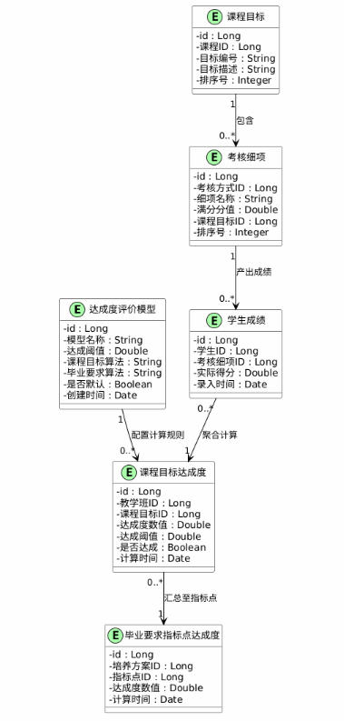

4.1.2 关键功能拆解（课程目标达成度计算）
输入项：教学班ID（teachingClassId）、评价模型ID（modelId，可选，不传则使用默认模型）
处理描述：

根据教学班ID获取该班学生的所有考核成绩（从student_score表读取）【对应接口文档§7.2】
根据考核细项（assessment_item）关联的课程目标（course_objective），将成绩按课程目标分组【对应接口文档§6.6】
根据评价模型配置的计算方式（最大值法/最小值法/平均值法/权重法/最新值法），计算各课程目标的达成度【对应接口文档§9.1】
达成标准阈值默认0.68（可自定义），判定各课程目标是否达成
计算结果存入course_attainment表【对应接口文档§9.2】
输出项：各课程目标达成度数值、达成状态（达标/未达标）、详细计算过程数据。

4.1.3 核心数据表设计
表名 | 核心字段 | 字段说明
course_attainment | id、teaching_class_id、course_objective_id、attainment_val、threshold、passed、calculated_at | 存储课程目标达成度计算结果
grad_indicator_attainment | id、scheme_id、indicator_point_id、attainment_val、calculated_at | 存储毕业要求指标点达成度
grad_requirement_attainment | id、scheme_id、requirement_id、attainment_val、calculated_at | 存储毕业要求达成度
attainment_model | id、name、threshold、course_objective_algorithm、requirement_algorithm、is_default | 存储评价模型配置【对应接口文档§9.1】

4.2 模块间交互
与课程管理模块交互：读取课程目标（course_objective）及其关联的毕业要求指标点（course_obj_indicator_map）【对应接口文档§6.1】
与课程考核评价模块交互：读取考核方式（assessment_method）、考核细项（assessment_item）、学生成绩（student_score）【对应接口文档§7.2】
与人才培养方案模块交互：读取毕业要求（grad_requirement）、指标点（grad_indicator_point）、支撑矩阵【对应接口文档§5.8-5.9】
输出至持续改进模块：达成度计算结果触发持续改进记录生成【对应接口文档§11】

4.3 界面设计规范
达成度总览看板（专业负责人视角）【对应接口文档§9.4】：
布局：顶部统计卡片（培养方案数、课程数、指标点数、薄弱指标点预警数）；中部达成度概览图表（毕业要求达成度柱状图、雷达图）；底部薄弱项列表与改进建议。
交互：点击图表下钻查看具体指标点明细；点击薄弱项跳转至持续改进模块创建改进记录。
数据来源：/api/v1/dashboard/attainment/requirements接口。

课程目标达成度详情页（课程负责人视角）【对应接口文档§9.2】：
布局：左侧课程目标列表（按达成度排序），右侧选中目标的详细数据（各考核方式得分分布、达成度趋势）。
交互：支持切换不同教学班、不同学期进行对比。
数据来源：/api/v1/teaching-classes/{id}/attainment/course-objectives接口。

5. 非功能需求设计

5.1 易用性设计
前端优化：
基于角色的界面适配：根据/api/v1/auth/me返回的roleCodes动态渲染菜单与功能按钮，不同角色看到不同的功能界面【对应接口文档§4.4.1】。
操作路径优化：核心功能（如查询、录入）操作步骤≤3步。
表单辅助：提供示例文本、输入提示，降低学习成本。

管理端优化：
批量操作：支持学生名单批量导入（Excel）、成绩批量导入。
快捷搜索：所有列表页支持关键词搜索，搜索结果≤1秒加载。

5.2 安全性设计
数据安全：
敏感数据加密：用户密码采用BCrypt加密存储；手机号等个人信息采用AES加密。
数据备份：MySQL每日凌晨自动备份，备份文件留存30天；OSS文件开启版本控制。
审计日志：所有登录、创建、修改、删除、导出等关键操作自动写入sys_audit_log表【对应接口文档§13.1】。
权限安全【对应接口文档§4.4.1】：
RBAC权限模型：基于角色的访问控制，角色包括ADMIN、DIRECTOR、COORDINATOR、INSTRUCTOR、STUDENT。
• 权限矩阵：

角色 | 提交投诉 | 查看投诉 | 审批投诉 | 处理投诉 | 结案 | 发布应急-信息
ADMIN | 全部 | × | × | × | × | ×
DIRECTOR | 仅查看 | 全部 | 全部 | × | 全部（专业级） | 管理
COORDINATOR | × | 仅查看 | 负责课程 | × | 负责课程汇总 | 被分配章节
INSTRUCTOR | × | × | 仅查看 | 本人教学班 | 本人教学班 | 被分配章节
STUDENT | × | × | 仅查看 | × | 个人 | ×
- 登录安全：连续3次密码错误锁定账号1小时。

5.3 性能设计
缓存策略：
Redis缓存字典数据（角色枚举、组织类型等）、用户会话信息、高频查询结果（如培养方案列表）。
缓存过期策略：字典数据24小时，用户会话30分钟，查询结果视业务而定。

数据库优化：
建立合理索引（如complaint表按user_phone、status建立联合索引）。
大表按年分表（如日志表sys_audit_log）。

接口优化：
分页查询：所有列表接口支持pageNum/pageSize分页【对应接口文档§2.5】。
达成度计算：采用批量查询与内存计算，减少数据库交互次数。

5.4 可靠性设计
故障处理：
接口调用失败：前端显示“网络异常，请重试”，后端记录错误日志至sys_audit_log。
文件上传失败：前端保留已输入内容，支持重试。

高可用保障：
生产环境应用服务器部署2台（Nginx负载均衡），1台故障时自动切换。
MySQL主从同步，主库故障时从库自动提升为主库

6. 数据架构设计

6.1 核心数据模型概要（用例图）
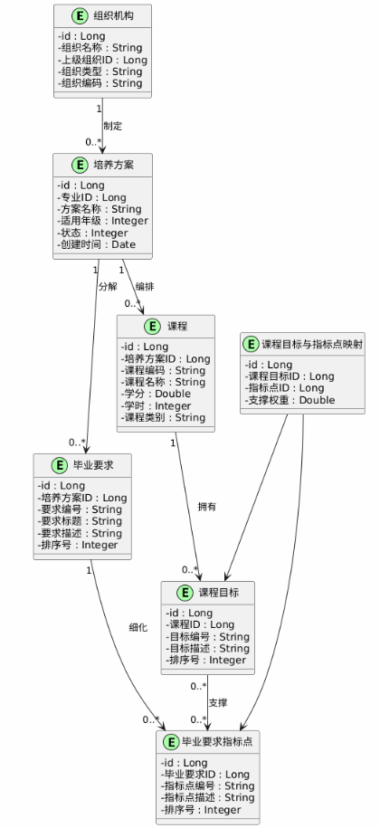
关键关联说明：
专业与培养方案：1对多（1个专业可有多个版本的培养方案）
培养方案与毕业要求：1对多（1个方案包含多条毕业要求）
毕业要求与指标点：1对多（1条毕业要求分解为多个指标点）
课程与课程目标：1对多（1门课程包含多个课程目标）
课程目标与指标点：多对多（通过course_obj_indicator_map关联，含支撑权重）
课程目标与考核细项：1对多（1个课程目标对应多个考核细项）
考核方式与考核细项：1对多（1种考核方式包含多个细项）
教学班与学生：多对多（通过teaching_class_student关联）

6.2 数据存储方案

6.2.1 结构化数据存储（MySQL）
存储类别 | 核心表 | 说明
系统基础 | sys_user、sys_role、sys_user_role、sys_organization | 用户、角色、组织架构
培养方案 | program_scheme、grad_requirement、grad_indicator_point | 培养方案、毕业要求、指标点
课程管理 | course、course_objective、course_obj_indicator_map | 课程、课程目标、支撑关系
教学运行 | teaching_class、teaching_class_student、class_info、student_info | 教学班、学生名单、行政班
考核评价 | assessment_method、assessment_item、student_score | 考核方式、考核细项、成绩
达成度 | course_attainment、grad_indicator_attainment、grad_requirement_attainment | 达成度计算结果
调查改进 | survey_questionnaire、survey_answer、continuous_improvement | 问卷、答案、改进记录
自评报告 | report、report_section、report_data_source | 报告、章节、数据源
系统审计 | sys_audit_log | 操作审计日志【对应接口文档§13.1】

6.2.2 非结构化数据存储（OSS/文件系统）
存储内容：佐证材料（evidence_material）、课程资源文件
访问控制：仅授权人员可预览/下载，游客仅查看自己提交的材料
存储优化：文件按类型/日期分目录存储，开启版本控制防止误删

6.2.3 缓存数据存储（Redis）
缓存内容：字典数据（角色、组织类型等）、用户会话、热门查询结果
缓存策略：Cache-Aside模式，查询时先读缓存，未命中则查数据库并写入缓存
过期策略：字典数据24小时，用户会话30分钟

6.3 数据流转设计
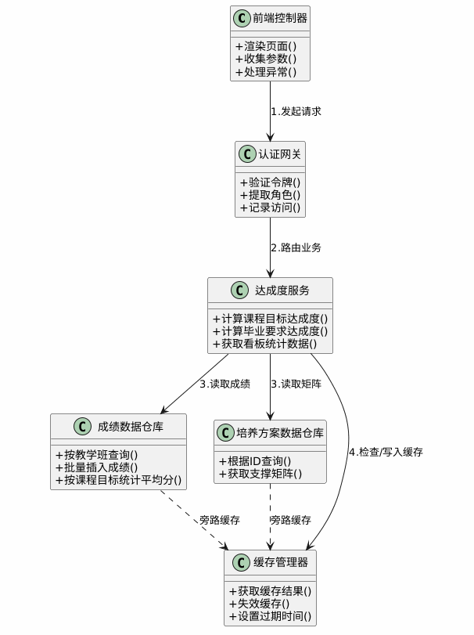

7. 部署架构设计
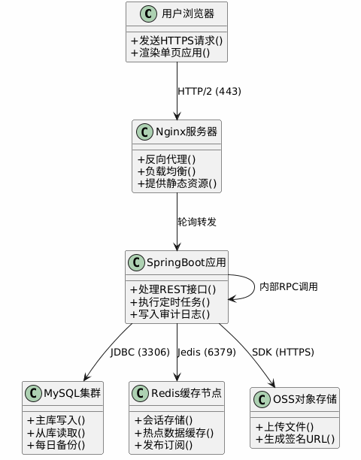

8 参考资料
《工程教育专业认证智能服务系统_软件需求规约》（内部文档）
《工程教育专业认证智能服务系统_接口对接文档》（内部文档）
《工程教育专业认证智能服务系统_数据库设计说明书》（内部文档）
《MySQL 8.0官方文档》
《Spring Boot 3.x官方文档》
《React 18官方文档》

